密 级
编 号

可重构超高频蜂窝物联网端机设计报告

射频集成电路与系统研究中心
电子科技大学信息与通信工程学院
2026年6月20日

Revision History
Version # | Author | - Description Of Change  - Summary of Review | Issued By/Date
1.0 | 邹卓航 | 初稿 | 2025年05月31日
2.0 | 龙彦宇、邹卓航 | 初稿 | 2026年06月20日

目 录

中文摘要 4
英文摘要 5
一、 可重构超高频蜂窝物联网端机功能与技术指标要求 7
二、可重构超高频蜂窝物联网端机技术国内外研究进展与趋势 7
三、可重构超高频蜂窝物联网端机技术方案及工作原理 10
四、可重构超高频蜂窝物联网端机软硬件设计与仿真 26
五、可重构超高频蜂窝物联网端机加工方案 32
六、可重构超高频蜂窝物联网端机装配方案 33
七、可重构超高频蜂窝物联网端机功能与性能调试与测试方案 34
八、总结 47
九、可重构超高频蜂窝物联网端机电路/天线/系统使用说明书 48
十、其他说明 48
十一、引用的技术文献清单 49

3.3.5 相干功率合成验证测试功能实现与开关切换方案
为使可重构超高频蜂窝物联网端机能够完成双辅助端机相干功率合成验证，在原有工作模式基础上增加参考时钟源选择、发射相位路径选择、幅度匹配和功率反馈测试功能。系统由一台主基站、两台辅助发射端机及一个目标接收点组成。辅助端机1（TX1）作为固定参考发射端，辅助端机2（TX2）作为相位和幅度可调发射端；两台端机共用外部48 MHz参考源，并在相同频点、相同调制数据和相近目标点功率条件下同时发射。接收端机或频谱分析仪记录两路单独功率和双路合成功率，通过扫描TX2的移相码确定目标点相干增强的最优工作状态。
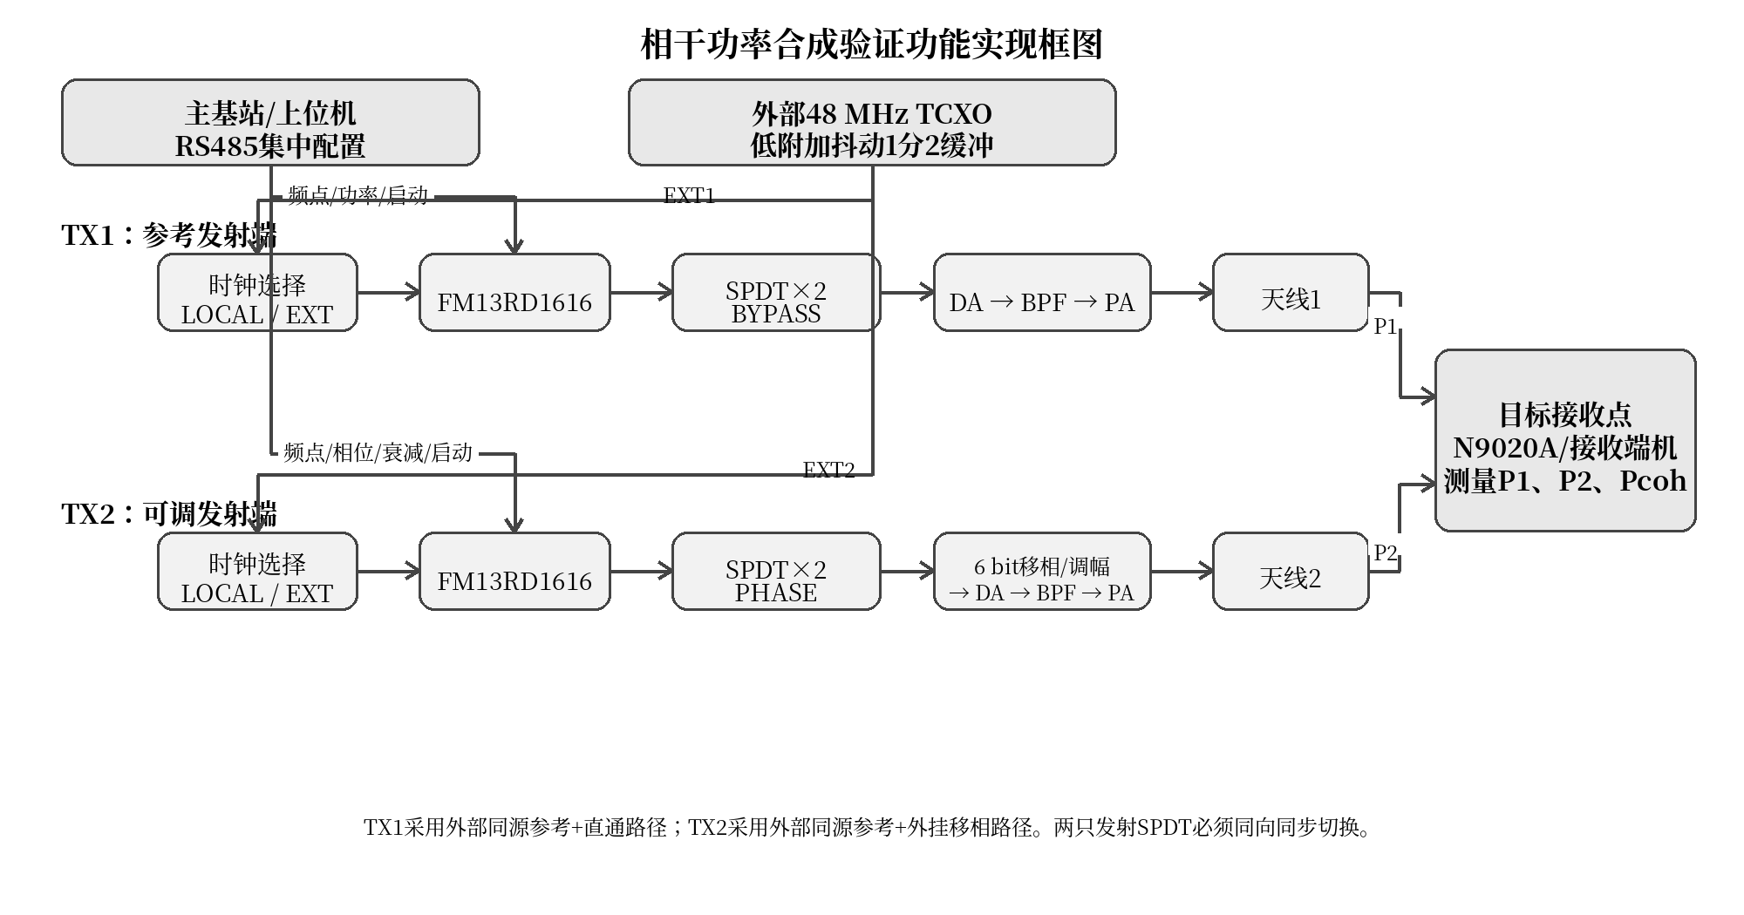
图3-7-1 相干功率合成验证测试功能实现框图
（1）参考时钟选择开关。每台端机的FM13RD1616参考输入前设置一只时钟选择开关，用于在板载48 MHz TCXO（LOCAL）和外部同源48 MHz参考（EXT）之间进行选择。普通两点式、三点式主基站和三点式辅助基站模式选择LOCAL，使端机能够独立运行；相干验证时TX1、TX2均选择EXT，由同一外部TCXO经低附加抖动一分二缓冲后分别送入两台端机，从源头抑制独立晶振频差引起的相位持续漂移。
时钟开关采用兼容装配思路，ADG验证方案和GX1258EA国产方案共用功能位置，但供电支路必须互斥装配。根据现有分析，ADG验证方案在48 MHz附近的插入损耗按0.4～0.7 dB估算，GX1258EA按0.6～0.7 dB估算；削顶正弦信号经过开关后的输出幅度初步估计为0.74～0.76 Vpp。GX1258EA采用3.3 V供电，工作电流按1 mA预算；ADG验证版按现有1.8 V低功耗方案评估。由于TCXO输出阻抗和FM13参考输入阻抗并非严格50 Ω，上述幅度和损耗只作为设计估算，最终应在样机上测量开关前后波形、频率、幅度及PLL锁定状态。注：现有资料中ADG器件存在ADG918与ADG9218两种型号记录，设计定稿时应以最终BOM料号和对应数据手册统一复核。
（2）发射相位路径选择开关。发射链路使用两只SPDT构成可旁路的外挂移相器通道。第一只SPDT位于外挂移相器输入端，第二只SPDT位于外挂移相器输出端。两只开关必须由同一模式变量控制并保持同向同步切换：BYPASS状态下信号沿直通支路传输，PHASE状态下信号进入外挂6 bit数控移相器后再返回原DA、带通滤波器和PA链路。禁止出现一只开关选择BYPASS、另一只开关选择PHASE的混合状态，否则可能形成开路支路、额外反射或信号中断。
表3-6 相干验证相关开关配置方案
工作状态 | 时钟选择开关 | 移相器输入SPDT | 移相器输出SPDT | 功能说明
普通工作模式 | LOCAL | BYPASS | BYPASS | 保持原有两点式/三点式功能
TX1相干参考支路 | EXT | BYPASS | BYPASS | 提供固定参考相位
TX2相干可调支路 | EXT | PHASE | PHASE | 接入6 bit移相器并进行调幅
单端机移相标定 | LOCAL或EXT | PHASE | PHASE | 用于VNA/频谱仪台架标定
禁止状态 | 任意 | BYPASS | PHASE | 两只SPDT状态不一致，禁止发射
禁止状态 | 任意 | PHASE | BYPASS | 两只SPDT状态不一致，禁止发射
（3）开关切换控制顺序。参考源和射频路径切换必须在发射链路关闭条件下进行。为避免开关瞬态、PLL失锁及PA误发射，软件按以下顺序执行：
1）主基站通过RS485下发停止命令，辅助端机关闭PA和DA并确认射频输出处于安全状态；
2）根据目标工作模式同时设置两只发射SPDT，先完成BYPASS或PHASE路径选择，禁止两只开关分步停留在不一致状态；
3）设置时钟选择开关。由LOCAL切换至EXT后，等待外部TCXO及缓冲输出稳定，随后对FM13执行重新配置或复位，并轮询确认PLL_LOCK；
4）配置TX1、TX2的频点、调制数据和初始功率码，TX2进一步设置移相码和幅度调节码；
5）两台端机进入ARMED状态后，主基站发送固定长度START_DELAYED命令，两台辅助端机以帧结束时刻为统一参考，利用本地硬件定时器在预设延时后启动发射；
6）测试完成或出现参考丢失、PLL失锁、PA过流/过温等故障时，辅助端机优先在本地关闭PA，再经RS485上报故障。
（4）切换后的发射功率配置。由于外挂移相器及两只SPDT会引入附加插入损耗，TX1直通路径与TX2移相路径不能直接采用相同的FM13发射功率配置。两条路径的天线口功率分别表示为：
PANT,dir = PFM13 + GDA + GPA − Ldir
PANT,PS = PFM13 + GDA + GPA − Ldir − LPS − Lext
按照现有名义链路预算，直通路径的总增益约为34.3 dB，移相路径的总增益约为27.3 dB。若目标天线口功率为33 dBm，则FM13名义输出分别约为−1.3 dBm和5.7 dBm。上述结果用于初始功率码选择，最终必须根据实测SPDT插损、移相器64码插损变化、滤波器损耗及PA压缩特性建立直通路径和移相路径两套功率查找表。测试时还应重新验证PA输出压缩、ASK包络、ACPR、功耗和温升，不能直接沿用原板33 dBm测试结论。
（5）幅相校准与功率合成判定。测试首先分别开启TX1和TX2，在固定目标点测量单路Channel Power，记为P1和P2。通过FM13功率码、数控衰减或固定衰减方式使两路目标点功率差满足|P1−P2|≤0.5 dB。随后两路同时发射，扫描TX2移相器0～63码，对每个码值进行稳定功率测量并记录其相对插入损耗。
Pinc = 10log10(10^(P1/10) + 10^(P2/10))
Gcoh = Pcoh,max − Pinc
其中，Pinc为两路非相干线性功率和，Pcoh,max为相位扫描获得的最大稳定合成功率。SOW验收要求Gcoh不低于2 dB；工程测试中建议以不低于2.5 dB作为内部目标，以预留幅度误差、移相量化误差和环境波动裕量。相位扫描过程中应固定接收位置、线缆、极化及仪器设置，并锁定接收端AGC或记录衰减码，避免AGC将相干峰谷压平。
表3-7 相干功率合成验证推荐测试设置
测试项目 | 推荐设置或判定条件
工作频点 | 922.5 MHz；P1、P2、Pcoh保持相同频点和调制配置
频谱仪模式 | N9020A Channel Power，RMS检波
分析带宽 | Span 1 MHz，RBW 2.2 kHz，VBW 220 Hz
幅度匹配 | |P1−P2|≤0.5 dB
相位扫描 | TX2扫描0～63码，每码稳定后多次平均
相干增强 | Gcoh=Pcoh,max−Pinc≥2 dB
重复性 | 至少进行3～5轮重新启动与重新校准测试
稳定性 | 检查参考切换、PLL重锁、温漂及连续发射后的最优码变化
通过上述功能实现，端机在普通模式下保持板载参考和直通发射能力，在相干验证模式下则可分别配置为外部同源参考的固定支路和幅相可调支路。开关状态、功率码、移相码和测试结果均由主基站统一管理，使相干功率合成验证具备可切换、可标定、可重复和可验收的工程实现基础。
3.4外挂48 MHz同源参考工作原理
相干合成首先要求两路射频信号具有足够高的频率一致性。若两个端机分别使用独立晶振，即使软件配置频点相同，实际输出频率仍会受晶振频偏、PLL锁定误差和温度漂移影响而产生差异。频率差会使两路信号相位差随时间持续旋转，导致相干增强状态无法稳定保持。因此，相干验证模式下两个端机必须共用同一个48 MHz参考源。
外挂参考模块由48 MHz TCXO、时钟分配或缓冲电路、输出连接器和测试点组成。所选TCXO输出为0.8 Vp-p clipped sine wave，因此参考链路应优先保持小幅度模拟参考信号形式。参考时钟经过一分二后分别送入TX1和TX2的FM13 TCXO输入端。两路参考线缆应尽量等长、同型号、同连接器，并远离功放、驱动放大器和开关电源。
3.5单端机功分双天线的相干合成预验证方案
为降低分布式相干增强验证的系统复杂度，本文首先提出一种基于单端机功分双天线的相干合成预验证方案。该方案利用同一台可重构超高频蜂窝物联网端机产生OOK调制射频信号，经功率放大器放大后，通过二路功分器分成两路射频信号。其中一路连接固定衰减器后，直接连接发射天线，作为固定参考支路；另一路经过移相器和调幅器后连接第二副发射天线，作为相位和幅度可调支路。两副天线在目标接收点处形成空间叠加，通过观测目标点接收功率随移相器相位变化的情况，判断是否产生相干合成增强效果。
该方案的基本结构如下：
目标点：接收端机
与两台端机直接进行相干增强验证相比，该方案的优点是两路信号来自同一个端机和同一个功率放大链路，因此两路信号天然具有相同的载波频率、相同的OOK调制包络和稳定的相位参考。这样可以暂时避免两台端机之间可能存在的频偏、调制不同步和独立PLL相位漂移等问题，便于先验证“同源射频信号经过调相、调幅后能否在空间中相干叠加”这一核心问题。报告中已说明，相干增强需要满足参考同源、射频链路相位可调、发射幅度匹配以及线缆时延一致等条件，本方案可以作为完整双端机相干增强验证之前的第一阶段实验。
端机发射信号采用OOK调制方式。OOK信号可以理解为通过基带包络控制射频载波的开关状态，其信号形式可表示为：
$$s(t)=a(t)cos⁡(2πf_{c}t)$$
其中，$a(t)$为OOK调制包络，$f_{c}$为射频载波频率。当信号经过移相器后，可表示为：
$$s_{2}(t)=a(t)cos⁡(2πf_{c}t+φ)$$
由此可见，移相器改变的是载波相位$φ$，并不会破坏OOK信号的开关包络。因此，已经经过OOK调制的射频信号仍然可以通过移相器进行相位调节。
在目标接收点处，两路信号的合成功率可表示为：
$$P_{\text{total}}=P_{1}+P_{2}+2\sqrt{P_{1}P_{2}}cos⁡(Δφ)$$
其中，$P_{1}$和$P_{2}$分别为两路信号单独发射时在目标点的接收功率，$Δφ$为两路信号到达目标点时的相位差。当两路信号幅度接近且相位同相时，目标点接收功率达到最大；当两路信号接近反相时，目标点接收功率下降。因此，在实验中可以通过扫描移相器相位码值，观察目标点接收功率是否出现周期性峰值和谷值，来判断是否实现相干合成。
实验时可先分别测试两路单独发射时的目标点接收功率，并通过调幅器或可调衰减器使两路功率尽量接近。随后两路同时发射，逐步调整移相器相位，并记录目标点接收功率变化。当接收功率随相位调节出现明显最大值和最小值时，即可说明两路信号在目标点处发生了相干叠加和相干相消。理想情况下，两路等幅同相时，相对于单路发射功率可获得约6dB的理论增益；实际测试中受天线方向图、线缆损耗、环境反射和器件插入损耗影响，增益可能低于理论值，但只要能够稳定观察到功率随相位变化的峰谷特性，即可证明该验证方案具备可行性。
需要注意的是，若功分器放置在PA之后，则每一路支路功率较高，移相器和调幅器必须满足相应的功率容量要求。若移相器无法承受PA后功分支路的功率，则应降低PA输出功率进行低功率验证，或将功分器前移至小信号端，再分别使用两路功放进行发射。该方案仅作为相干增强验证的初步实验，用于先验证OOK调制信号的空间相干合成规律，为后续开展两端机同源参考相干增强实验提供基础依据。

